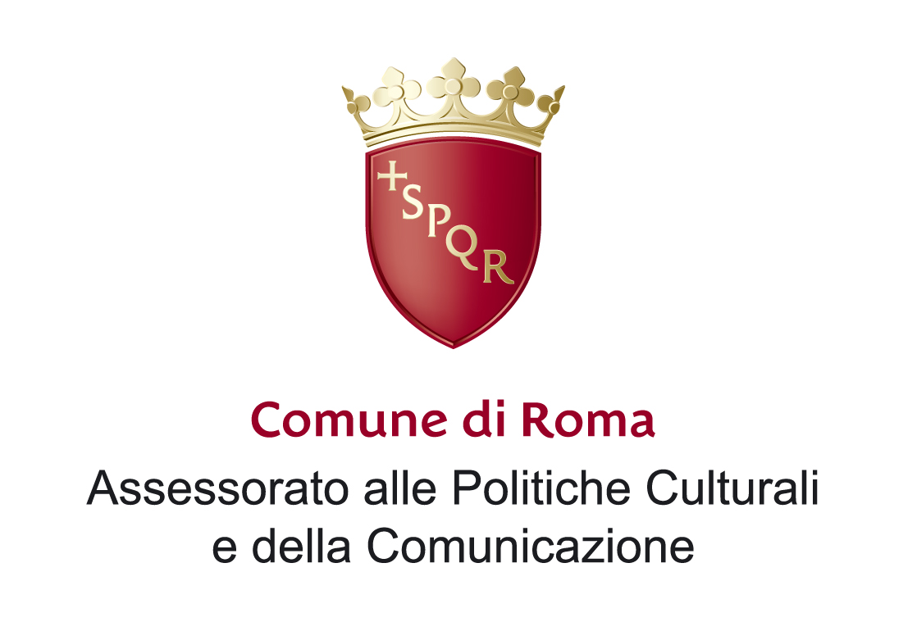

8 marzo 2010
donne da non dimenticare

due film di Loredana Rotondo, con la regia di Manuela Vigorita, dal programma
“Vuoti di memoria” (Rai Educational) per ricordare due protagoniste
della cultura e della storia recente del nostro paese

Goliarda Sapienza. L’arte di una vita
Raiuno, 2000 (30 min.)

Amelia Rosselli. La rissa degli angeli
Raiuno, 2002 (30 min.)

introduce
Loredana Rotondo

testimonianze e letture di
Piera Degli Esposti

Roma, lunedì 8 marzo 2010, ore 17
Casa della memoria e della storia
via San Francesco di Sales, 5

